ОГОЛОШЕННЯ
по проведення процедури відкритих торгів
(у порядку, визначеному особливостями постанови КМ України
№ 1178 від 12.10.2022 р., зі змінами)

на придбання «Металопластикових конструкцій»

1. Найменування Замовника: Кіровоградський науково-дослідний експертно-криміналістичний центр МВС України
2. Категорія Замовника: юридична особа, яка забезпечує потреби держави або територіальної громади
Ідентифікаційний код за ЄДРПОУ: 25575003
3. Місцезнаходження Замовника: 25030, м. Кропивницький, вул. Вокзальна, 58
4. Реєстраційний рахунок Замовника: UA-2023-09-28-011918-a
5. Посадові особи замовника, уповноважені здійснювати зв'язок з учасниками (прізвище, ім'я, по батькові, посада та адреса, номер телефону та телефаксу із зазначенням коду міжміського телефонного зв'язку, e-mail): уповноважена особа – провідний фахівець з публічних закупівель Кіровоградського НДЕКЦ МВС ІГУМЕНЦОВА Наталія Василівна, +380996663499, levanata@ukr.net.
6. Головний розпорядник коштів (повне найменування та ідентифікаційний код за ЄДРПОУ): МВС України
7. Джерело фінансування закупівлі: кошти Державного бюджету України
8. Адреса веб-порталу Уповноваженого органу, на якому розміщується інформація про закупівлю: zakupki.prom.ua
9. Адреса веб-сайту, на якому замовником додатково розміщується інформація про закупівлю: kirovograd@dndekc.mvs.gov.ua
10. Інформація про предмет закупівлі:
10.1 Вид предмета закупівлі: товар
10.2. Назва предмета закупівлі: «Металопластикові конструкції»
10.3. Код за Єдиним закупівельним словником:
ДК 021:2015: 44220000-8 Столярні вироби
10.4. Обґрунтування технічних та якісних характеристик:

- Назва Міжкімнатні двері
Креслення з орієнтовними розмірами | Кількість одиниць | Характеристики | Зазначити торгову марку/ матеріал тощо
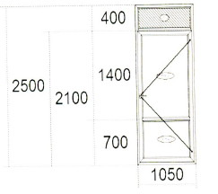 | 3
 | 3 | Профіль ПВХ | V62
 | 3 | Армування | 1.2 мм
 | 3 | Ущільнювачі | сіра гума
 | 3 | Фурнітура+замок | 3 петлі+D25
 | 3 | Колір | білий
 | 3 | Склопакет | 4х16х4 сатин
 | 3 | Сендвіч-панель | 24 мм
 | 3 | Дотягувач | $≥$65 кг
 | 3 | Склопакет | 4х16х4
 | 3 | Ціна виробу | зазначити

- Назва Міжкімнатні двері
Креслення з орієнтовними розмірами | Кількість одиниць | Характеристики |  | Зазначити торгову марку/ матеріал тощо
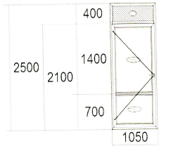 | 1 | Склопакет | 4х16х4
 | 1 | Профіль ПВХ |  | V62
 | 1 | Армування |  | 1.2 мм
 | 1 | Ущільнювачі |  | сіра гума
 | 1 | Фурнітура+замок |  | 3 петлі+D25
 | 1 | Колір |  | білий
 | 1 | Склопакет |  | 4х16х4 сатин
 | 1 | Сендвіч-панель |  | 24 мм
 | 1 | Дотягувач |  | $≥$65 кг
 | 1 | Дренаж |  | назовні
 | 1 | Ціна виробу |  | зазначити

- Назва Міжкімнатні двері
Креслення з орієнтовними розмірами | Кількість одиниць | Характеристики |  | Зазначити торгову марку/ матеріал тощо
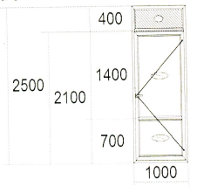 | 3 | Склопакет | 4х16х4
 | 3 | Профіль ПВХ |  | V62
 | 3 | Армування |  | 1.2 мм
 | 3 | Ущільнювачі |  | сіра гума
 | 3 | Фурнітура+замок |  | 3 петлі+D25
 | 3 | Колір |  | білий
 | 3 | Склопакет |  | 4х16х4 сатин
 | 3 | Сендвіч-панель |  | 24 мм
 | 3 | Дотягувач |  | $≥$65 кг
 | 3 | Дренаж |  | назовні
 | 3 | Ціна виробу |  | зазначити
- Назва Міжкімнатні двері
Креслення з орієнтовними розмірами | Кількість одиниць | Характеристики |  | Зазначити торгову марку/ матеріал тощо
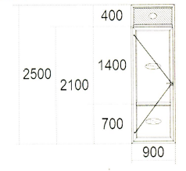 | 1 | Склопакет | 4х16х4
 | 1 | Профіль ПВХ |  | V62
 | 1 | Армування |  | 1.2 мм
 | 1 | Ущільнювачі |  | сіра гума
 | 1 | Фурнітура+замок |  | 3 петлі+D25
 | 1 | Колір |  | білий
 | 1 | Склопакет |  | 4х16х4 сатин
 | 1 | Сендвіч-панель |  | 24 мм
 | 1 | Дотягувач |  | $≥$65 кг
 | 1 | Дренаж |  | назовні
 | 1 | Ціна виробу |  | зазначити

- Назва Міжкімнатні двері
Креслення з орієнтовними розмірами | Кількість одиниць | Характеристики | Зазначити торгову марку/ матеріал тощо
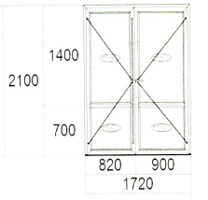 | 1
 | 1 | Профіль ПВХ | V62
 | 1 | Армування | 1.2 мм
 | 1 | Ущільнювачі | сіра гума
 | 1 | Фурнітура+  шпінгалети  +замок | 3 пари петель+  шпінгалети  +D25
 | 1 | Колір | білий
 | 1 | Склопакет | 4х16х4 сатин
 | 1 | Сендвіч-панель | 24 мм
 | 1 | Дотягувач | $≥$65 кг
 | 1 | Поріг | АЛ
 | 1 | Ціна виробу | зазначити

- Назва Елемент конструкції
Креслення з орієнтовними розмірами | Кількість одиниць | Характеристики | Зазначити торгову марку/ матеріал тощо
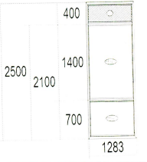 | 9
 | 9 | Профіль ПВХ | V62
 | 9 | Армування | 1.2 мм
 | 9 | Ущільнювачі | сіра гума
 | 9 | Колір | білий
 | 9 | Сендвіч-панель | 24 мм
 | 9 | Дренаж | вниз
 | 9 | Ціна виробу | зазначити

- Назва Елемент конструкції
Креслення з орієнтовними розмірами | Кількість одиниць | Характеристики | Зазначити торгову марку/ матеріал тощо
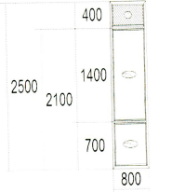 | 4
 | 4 | Профіль ПВХ | V62
 | 4 | Армування | 1.2 мм
 | 4 | Ущільнювачі | сіра гума
 | 4 | Колір | білий
 | 4 | Склопакет | 4х16х4 сатин
 | 4 | Сендвіч-панель | 24 мм
 | 4 | Дренаж | вниз
 | 4 | Склопакет | 4х16х4
 | 4 | Ціна виробу | зазначити

- Назва Елемент конструкції
Креслення з орієнтовними розмірами | Кількість одиниць | Характеристики | Зазначити торгову марку/ матеріал тощо
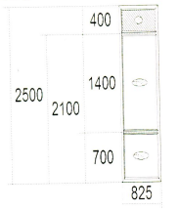 | 1
 | 1 | Профіль ПВХ | V62
 | 1 | Армування | 1.2 мм
 | 1 | Ущільнювачі | сіра гума
 | 1 | Колір | білий
 | 1 | Склопакет | 4х16х4 сатин
 | 1 | Сендвіч-панель | 24 мм
 | 1 | Дренаж | вниз
 | 1 | Склопакет | 4х16х4
 | 1 | Ціна виробу | зазначити

- Назва Елемент конструкції
Креслення з орієнтовними розмірами | Кількість одиниць | Характеристики | Зазначити торгову марку/ матеріал тощо
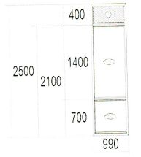 | 1
 | 1 | Профіль ПВХ | V62
 | 1 | Армування | 1.2 мм
 | 1 | Ущільнювачі | сіра гума
 | 1 | Колір | білий
 | 1 | Склопакет | 4х16х4 сатин
 | 1 | Сендвіч-панель | 24 мм
 | 1 | Дренаж | вниз
 | 1 | Склопакет | 4х16х4
 | 1 | Ціна виробу | зазначити

- Назва Елемент конструкції
Креслення з орієнтовними розмірами | Кількість одиниць | Характеристики | Зазначити торгову марку/ матеріал тощо
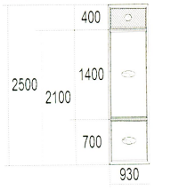 | 2
 | 2 | Профіль ПВХ | V62
 | 2 | Армування | 1.2 мм
 | 2 | Ущільнювачі | сіра гума
 | 2 | Колір | білий
 | 2 | Склопакет | 4х16х4 сатин
 | 2 | Сендвіч-панель | 24 мм
 | 2 | Дренаж | вниз
 | 2 | Склопакет | 4х16х4
 | 2 | Ціна виробу | зазначити

- Назва Елемент конструкції
Креслення з орієнтовними розмірами | Кількість одиниць | Характеристики |  | Зазначити торгову марку/ матеріал тощо
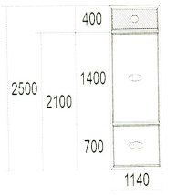 | 1 | Склопакет | 4х16х4
 | 1 | Профіль ПВХ |  | V62
 | 1 | Армування |  | 1.2 мм
 | 1 | Ущільнювачі |  | сіра гума
 | 1 | Колір |  | білий
 | 1 | Склопакет |  | 4х16х4 сатин
 | 1 | Сендвіч-панель |  | 24 мм
 | 1 | З’єднувач 90 гр 60х60 V62 /мал/ білий |  | 2,7 м
 | 1 | АРМ 40х40 S 400 |  | 2,7 м
 | 1 | Дренаж |  | вниз
 | 1 | Ціна виробу |  | зазначити

- Назва Елемент конструкції
Креслення з орієнтовними розмірами | Кількість одиниць | Характеристики | Зазначити торгову марку/ матеріал тощо
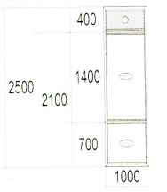 | 2
 | 2 | Профіль ПВХ | V62
 | 2 | Армування | 1.2 мм
 | 2 | Ущільнювачі | сіра гума
 | 2 | Колір | білий
 | 2 | Склопакет | 4х16х4 сатин
 | 2 | Сендвіч-панель | 24 мм
 | 2 | Дренаж | вниз
 | 2 | Склопакет | 4х16х4
 | 2 | Ціна виробу | зазначити

- Назва Елемент конструкції
Креслення з орієнтовними розмірами | Кількість одиниць | Характеристики | Зазначити торгову марку/ матеріал тощо
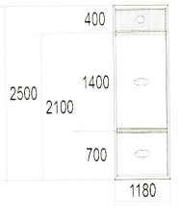 | 1
 | 1 | Профіль ПВХ | V62
 | 1 | Армування | 1.2 мм
 | 1 | Ущільнювачі | сіра гума
 | 1 | Колір | білий
 | 1 | Склопакет | 4х16х4 сатин
 | 1 | Сендвіч-панель | 24 мм
 | 1 | Дренаж | вниз
 | 1 | Склопакет | 4х16х4
 | 1 | Ціна виробу | зазначити

- Назва Елемент конструкції
Креслення з орієнтовними розмірами | Кількість одиниць | Характеристики | Зазначити торгову марку/ матеріал тощо
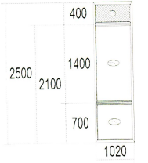 | 1
 | 1 | Профіль ПВХ | V62
 | 1 | Армування | 1.2 мм
 | 1 | Ущільнювачі | сіра гума
 | 1 | Колір | білий
 | 1 | Склопакет | 4х16х4 сатин
 | 1 | Сендвіч-панель | 24 мм
 | 1 | Дренаж | вниз
 | 1 | Склопакет | 4х16х4
 | 1 | Ціна виробу | зазначити

15.Назва Елемент конструкції
Креслення з орієнтовними розмірами | Кількість одиниць | Характеристики | Зазначити торгову марку/ матеріал тощо
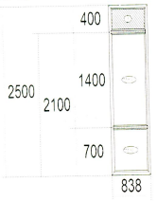 | 1
 | 1 | Профіль ПВХ | V62
 | 1 | Армування | 1.2 мм
 | 1 | Ущільнювачі | сіра гума
 | 1 | Колір | білий
 | 1 | Сендвіч-панель | 24 мм
 | 1 | Дренаж | вниз
 | 1 | Ціна виробу | зазначити

16. Назва Елемент конструкції
Креслення з орієнтовними розмірами | Кількість одиниць | Характеристики | Зазначити торгову марку/ матеріал тощо
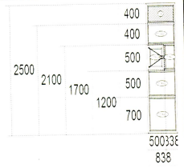 | 1
 | 1 | Профіль ПВХ | V62
 | 1 | Армування | 1.2 мм
 | 1 | Ущільнювачі | сіра гума
 | 1 | Колір | білий
 | 1 | Склопакет | 4х16х4
 | 1 | Сендвіч-панель | 24 мм
 | 1 | Дренаж | вниз
 | 1 | Фурнітура | пов. вік.
 | 1 | Ціна виробу | зазначити

17. Назва Елемент конструкції
Креслення з орієнтовними розмірами | Кількість одиниць | Характеристики | Зазначити торгову марку/ матеріал тощо
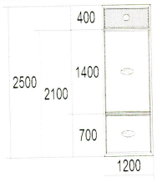 | 4
 | 4 | Профіль ПВХ | V62
 | 4 | Армування | 1.2 мм
 | 4 | Ущільнювачі | сіра гума
 | 4 | Колір | білий
 | 4 | Склопакет | 4х16х4 сатин
 | 4 | Сендвіч-панель | 24 мм
 | 4 | Дренаж | вниз
 | 4 | Склопакет | 4х16х4
 | 4 | Ціна виробу | зазначити

18. Назва Елемент конструкції
Креслення з орієнтовними розмірами | Кількість одиниць | Характеристики | Зазначити торгову марку/ матеріал тощо
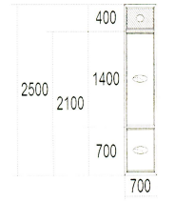 | 1
 | 1 | Профіль ПВХ | V62
 | 1 | Армування | 1.2 мм
 | 1 | Ущільнювачі | сіра гума
 | 1 | Колір | білий
 | 1 | Склопакет | 4х16х4 сатин
 | 1 | Сендвіч-панель | 24 мм
 | 1 | Дренаж | вниз
 | 1 | Склопакет | 4х16х4
 | 1 | Ціна виробу | зазначити

19. Назва Елемент конструкції
Креслення з орієнтовними розмірами | Кількість одиниць | Характеристики | Зазначити торгову марку/ матеріал тощо
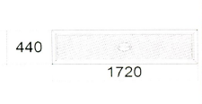 | 1
 | 1 | Профіль ПВХ | V62
 | 1 | Армування | 1.2 мм
 | 1 | Ущільнювачі | сіра гума
 | 1 | Колір | білий
 | 1 | Склопакет | 4х16х4
 | 1 | Міні з’єднувач V62N71 Білий  1.72 м | 2 шт.
 | 1 | Дренаж | вниз
 | 1 | Ціна виробу | зазначити

20. Назва підвіконня
Креслення з орієнтовними розмірами | Кількість одиниць | Характеристики | Зазначити торгову марку та камерність / матеріал/ формулу склопакету
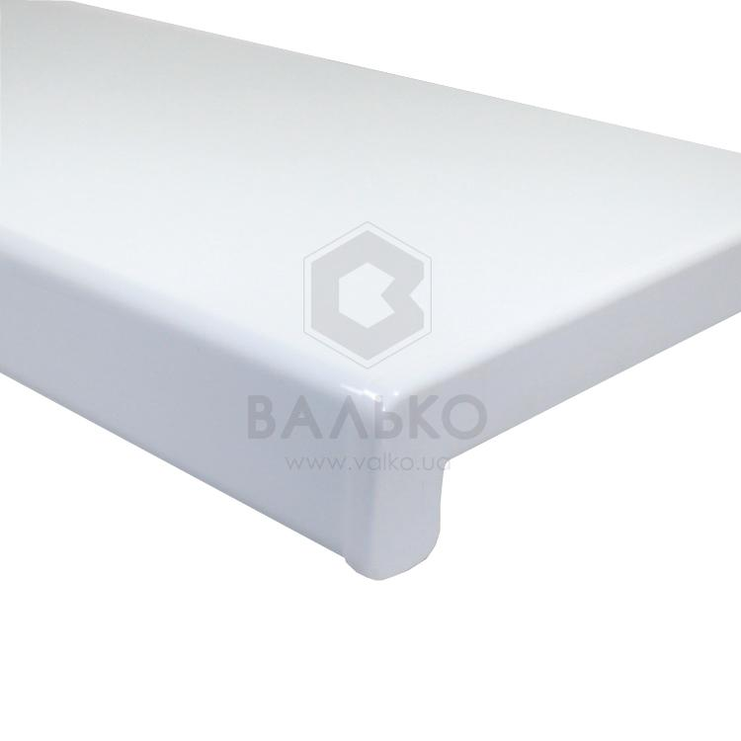 | 4
 | 4 | Підвіконня (2500*400) | Матове або напівматове
 | 4 | Заглушки | 4 пари
 | 4 | Колір | білий
 | 4 | Ціна виробу | зазначити

21. Назва З’єднувачі та інші елементи конструкцій
Креслення з орієнтовними розмірами | Кількість одиниць | Характеристики | Зазначити торгову марку та камерність / матеріал/ формулу склопакету
Н -з’єднувач V62  Білий (25 мм)  2,7 м | 31
Н -з’єднувач V62  Білий (25 мм)  2,7 м | 31 | Колір | білий
Н -з’єднувач V62  Білий (25 мм)  2,7 м | 31 | Ціна виробу | зазначити

22. Назва З’єднувачі та інші елементи конструкцій
Креслення з орієнтовними розмірами | Кількість одиниць | Характеристики | Зазначити торгову марку та камерність / матеріал/ формулу склопакету
АРМ 19х59 1,5 мм  2,7 м | 31
АРМ 19х59 1,5 мм  2,7 м | 31 | Ціна виробу | зазначити

23. Назва З’єднувачі та інші елементи конструкцій
Креслення з орієнтовними розмірами | Кількість одиниць | Характеристики | Зазначити торгову марку та камерність / матеріал/ формулу склопакету
Розширювач 40 мм Білий  2,7 м | 7
Розширювач 40 мм Білий  2,7 м | 7 | Колір | білий
Розширювач 40 мм Білий  2,7 м | 7 | Ціна виробу | зазначити

5.4. Строк поставки товарів, виконання робіт, надання послуг:
до 17 листопада 2023 року
7. Забезпечення пропозиції конкурсних торгів (якщо замовник вимагає його надати): не передбачено
7.1. Очікувана вартість предмету закупівлі: 824 440,00 грн. (вісімсот двадцять чотири тисячі чотириста сорок гривень, 00 коп.)
8. Обґрунтування очікуваної вартості та/або розміру бюджетного призначення: Розрахунок очікуваної вартості здійснено шляхом аналізу ринку, а також інформацію в електронному каталозі «Prozorro Market», що оприлюднений в системі закупівель «Prozorro», з врахуванням рекомендацій основних положень примірної методики визначення очікуваної вартості предмета закупівлі, затвердженої наказом Міністерства розвитку економіки, торгівлі та сільського господарства України 18.02.2020 № 275 «Про затвердження примірної методики визначення очікуваної вартості предмета закупівлі».

6. Кінцевий строк подання тендерних пропозицій: 06.10.2023р. до 00.00 год.

7. Умови оплати: Оплата після поставки товару. Оплата замовником товару здійснюється через орган Державної казначейської служби України в межах наявного фінансового ресурсу. Оплата товару здійснюється протягом 7 (семи) банківських днів з дати підписання видаткової накладної на поточний розрахунковий рахунок Постачальника.

8. Мова (мови), якою (якими) повинні готуватися тендерні пропозиції: мова тендерної пропозиції – українська.

9. Розмір, вид та умови надання забезпечення тендерних пропозиції: не вимагається.

10. Розмір мінімального кроку пониження ціни під час електронного аукціону: 4 122,20 грн. (чотири тисячі сто двадцять дві грн. 20 коп.) - 0,5% очікуваної вартості закупівлі.

11. Математична формула для розрахунку приведеної ціни (у разі її застосування): не застосовується.

Провідний фахівець з публічних закупівель
Кіровоградського НДЕКЦ МВС Наталія ІГУМЕНЦОВА

